別紙 エスパン募集情報の受取設定方法

エスパンを利用するためには、①②の登録・設定が必要です。
最大5,000円相当の
デジタルギフトがあたる
登録キャンペーン実施中！
詳細は
こちら →
①クロスアイディアプリ
②my door OSAKA
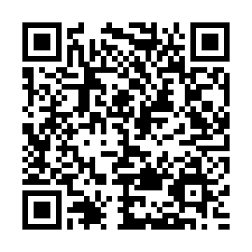
【準備物】
・マイナンバーカード（電子証明書が有効）
・マイナンバーカード署名用パスワード（半角英数字6～16桁）
・スマートフォン

①クロスアイディアプリのインストール＆デジタル郵便受けの設定


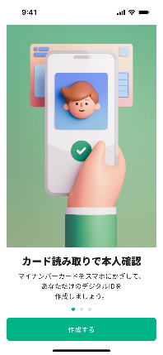
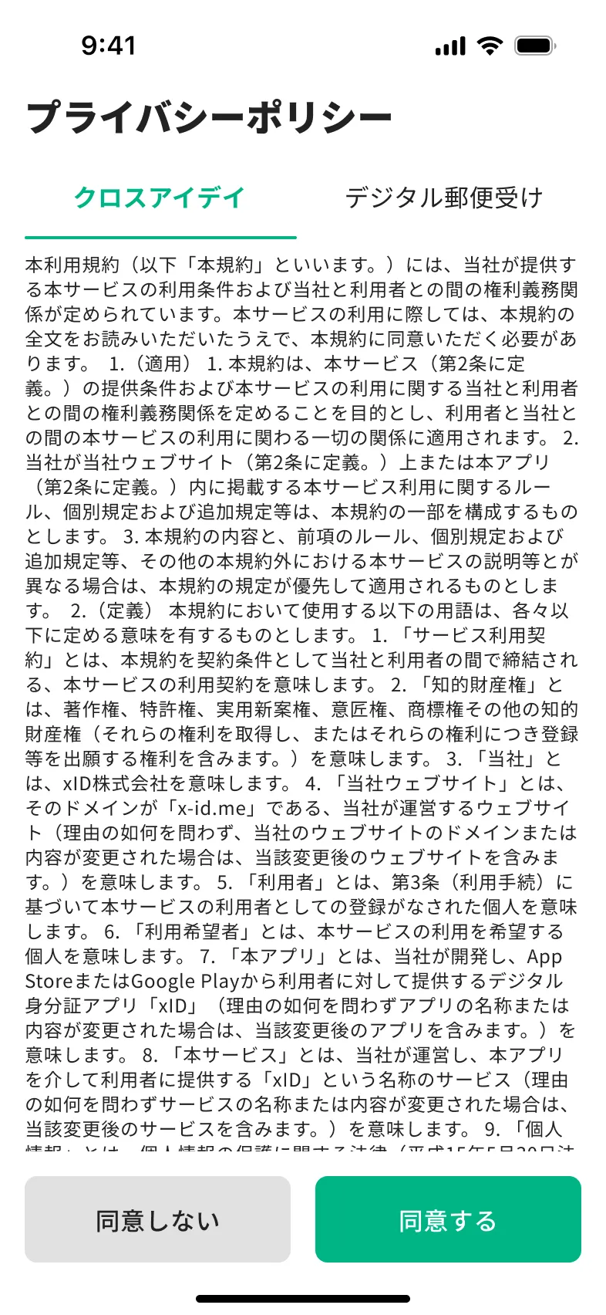
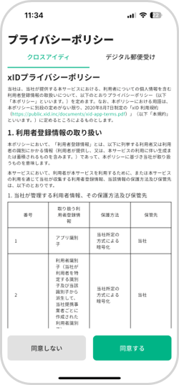
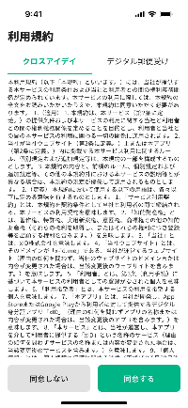
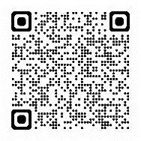



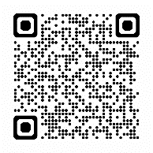

①利用規約に”同意する”をタップ
②プライバシーポリシーに”同意する”をタップ
ダウンロードした「クロスアイディアプリ」を開く
クロスアイディアプリをストアからダウンロード

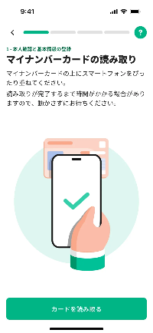
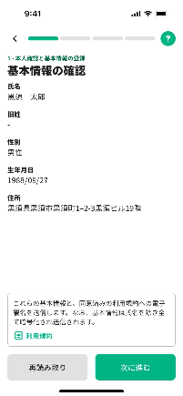
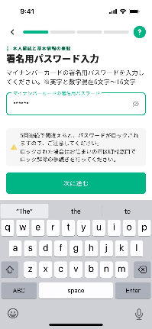

マイナンバーカード署名用パスワードを入力し、“次に進む”をタップ
①“カードを読み取る”をタップ
②マイナンバーカードをスマホにかざし、読み取りを行う
基本情報を確認し、“次に進む”をタップ
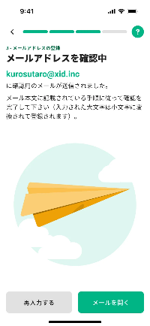
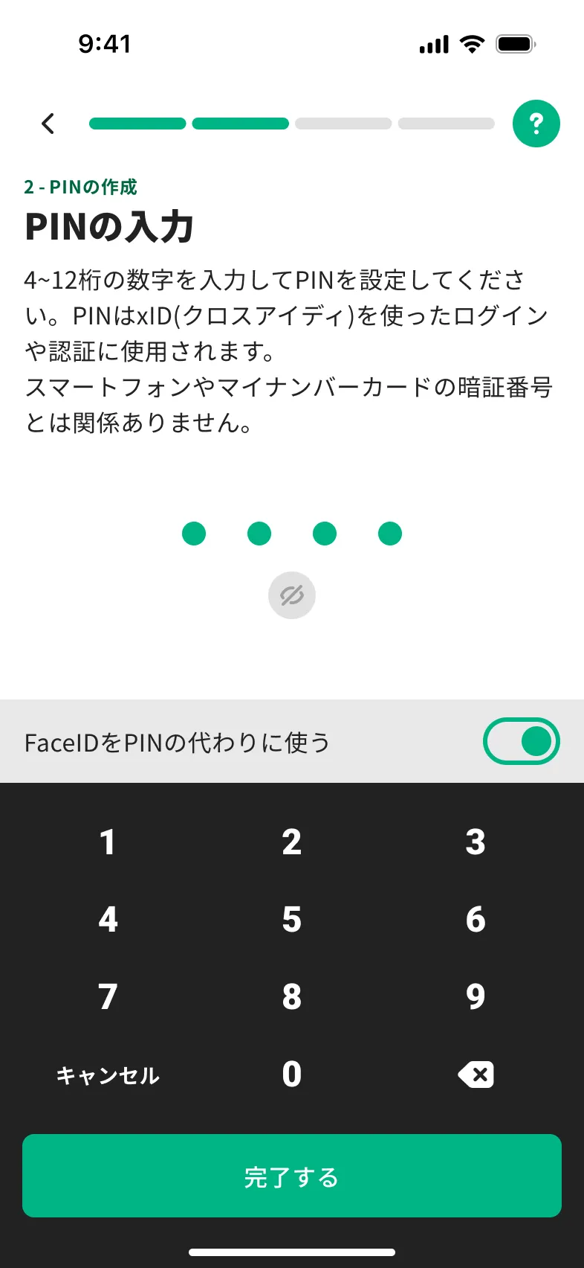
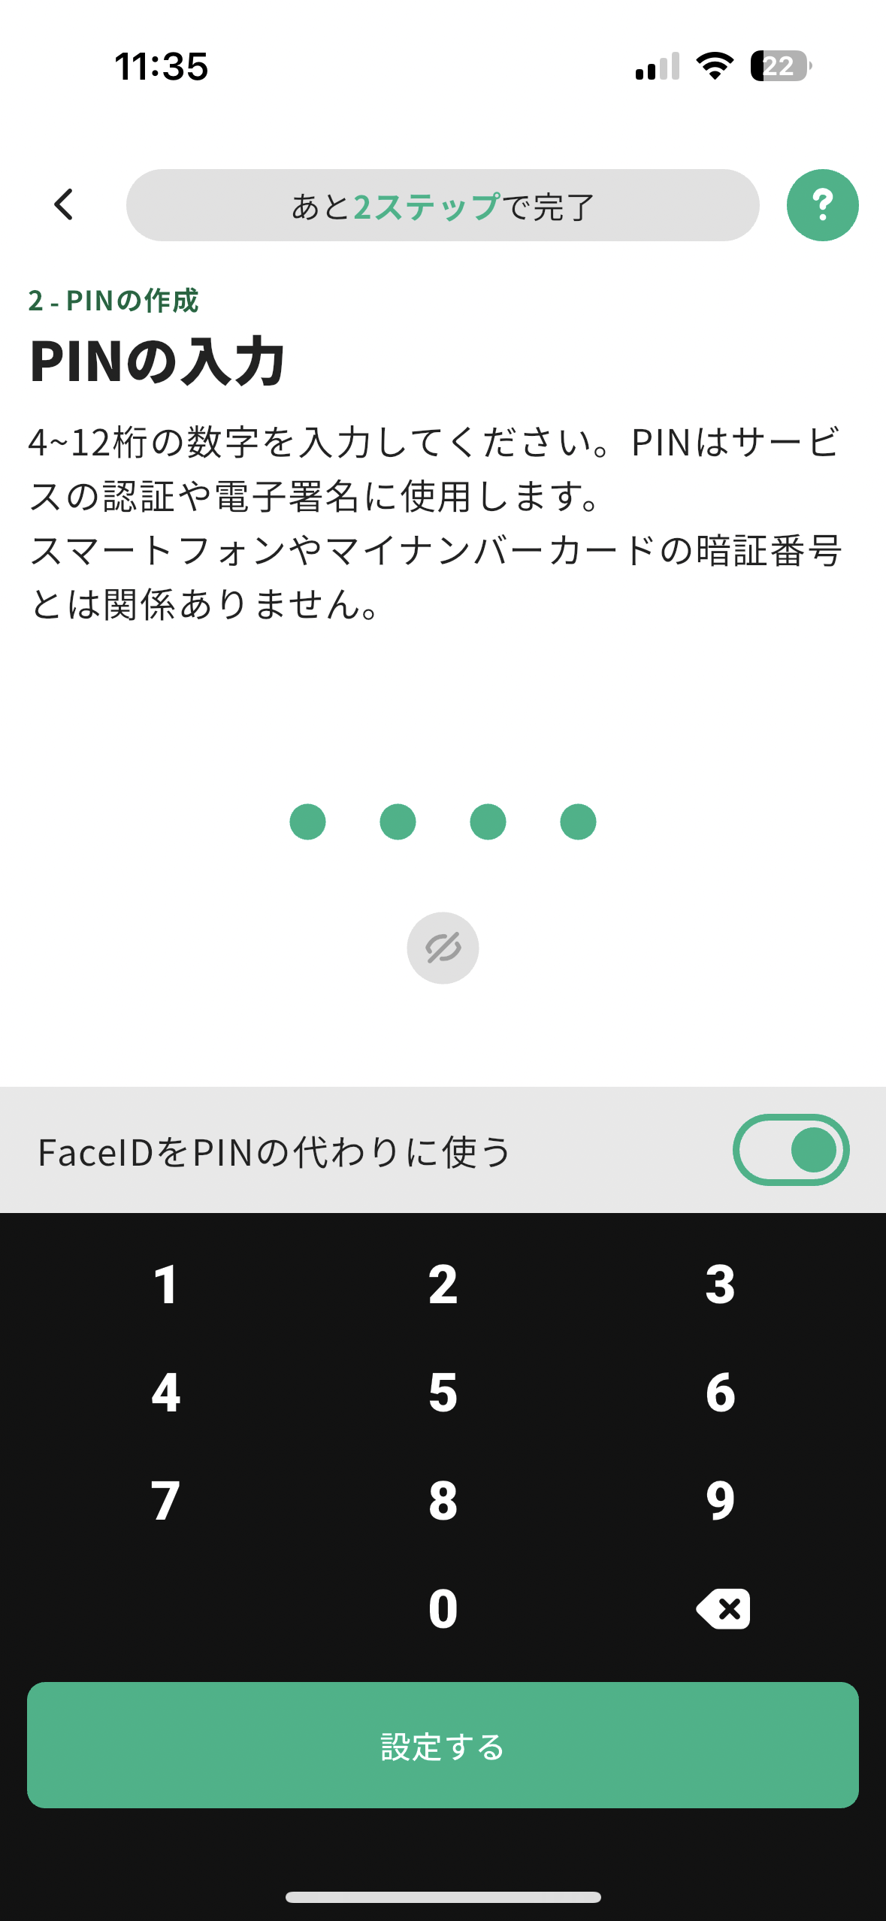
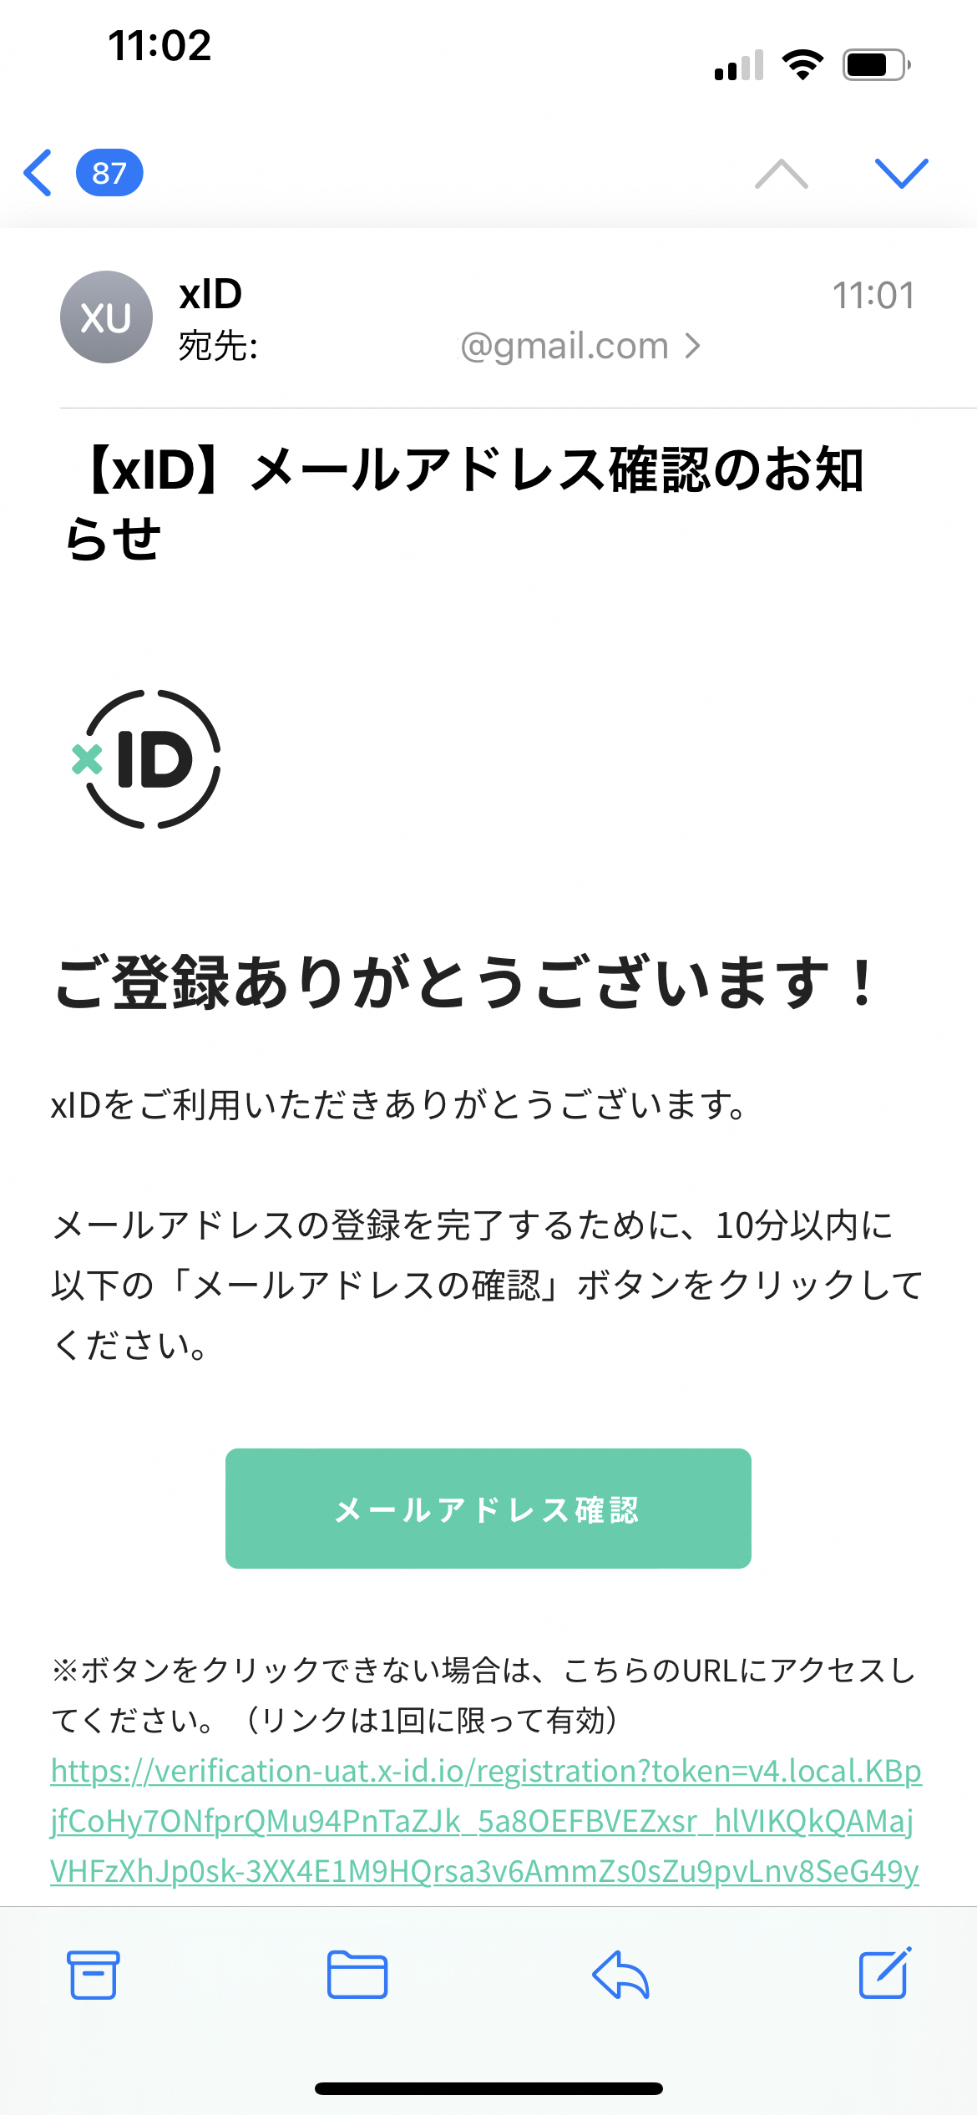

届いたメールを開き、
“メールアドレス確認”をタップ
メールアドレスを登録
PIN（任意の数字4～12桁）を入力し、“完了する”をタップ

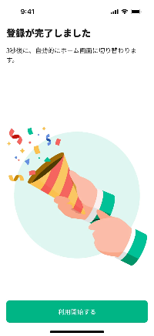
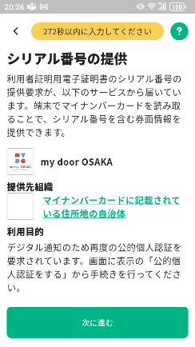
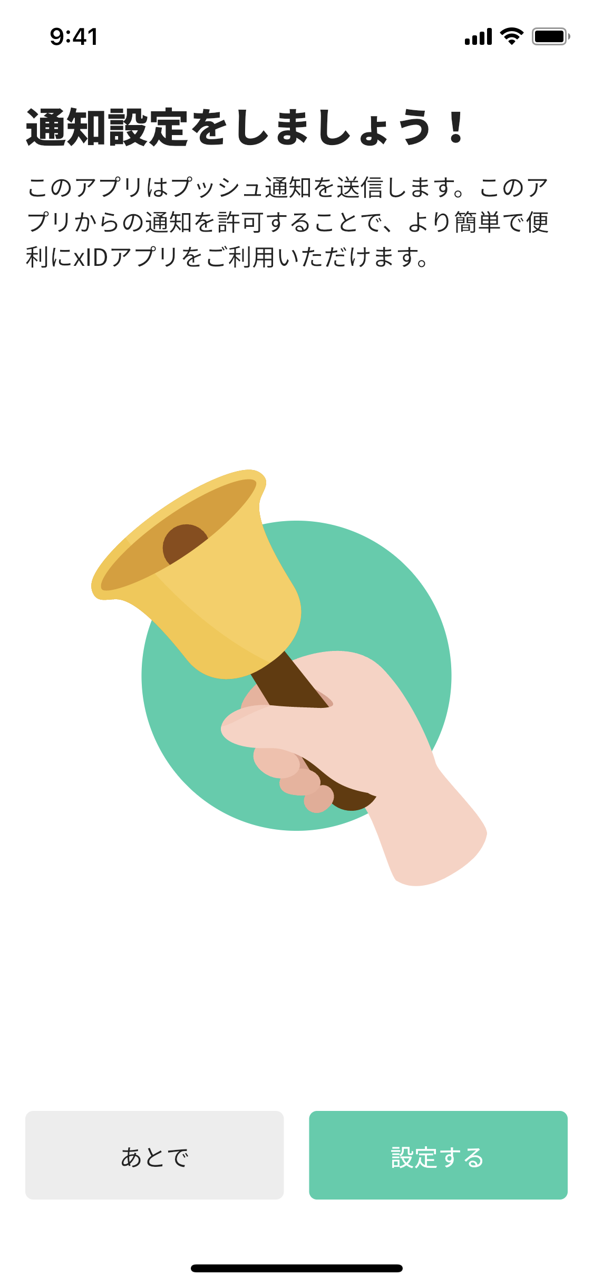
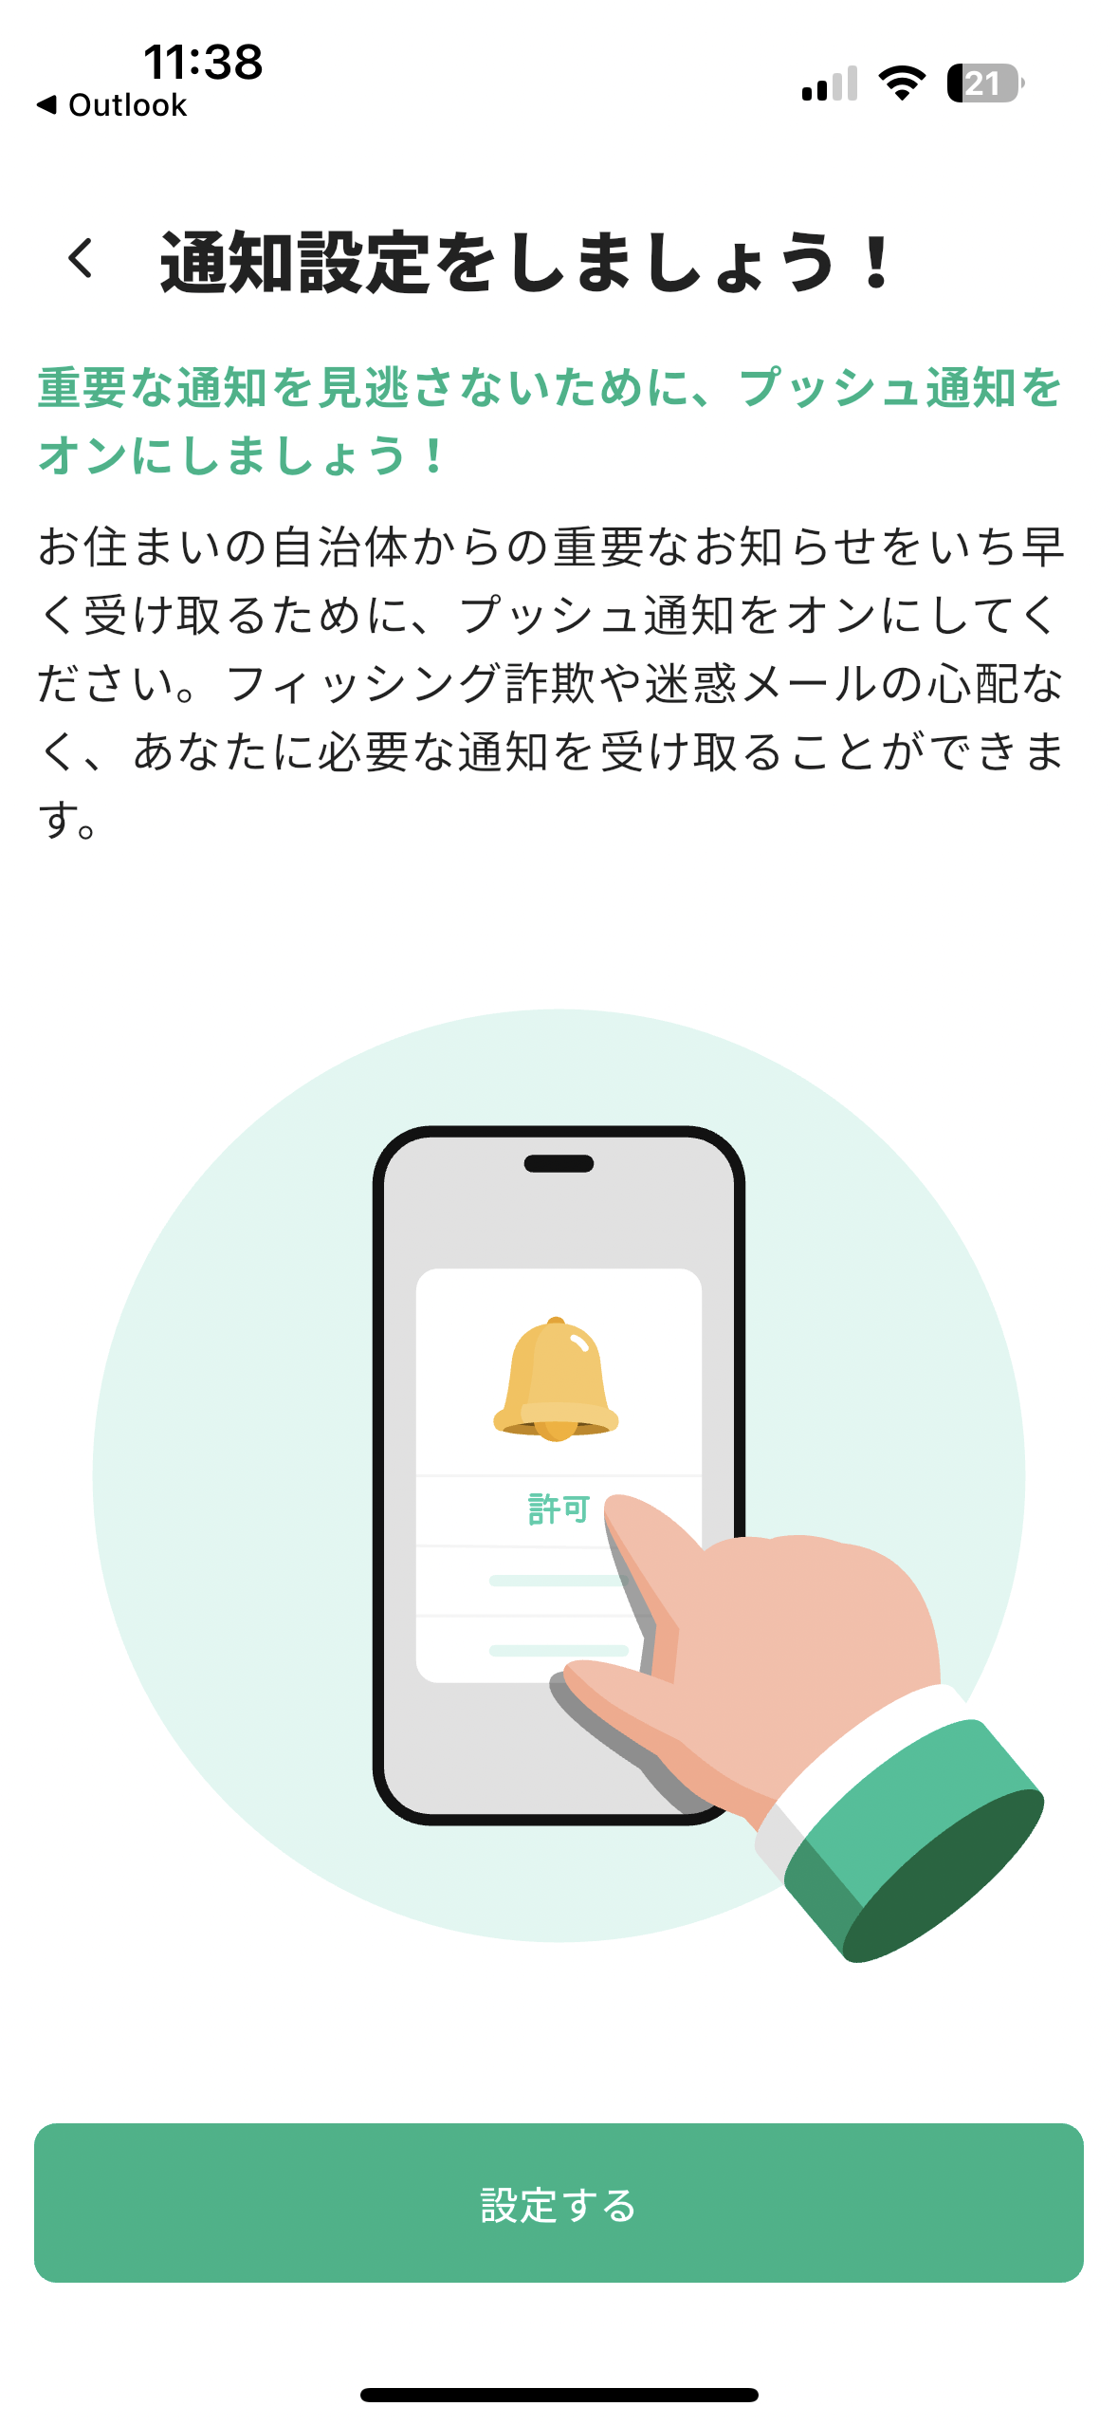


クロスアイディアプリの設定完了！
プッシュ通知の設定を「ON」に
“次に進む”をタップ

②my door OSAKAの登録・設定

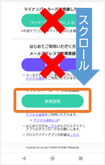
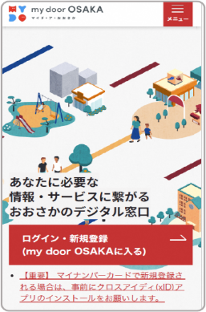
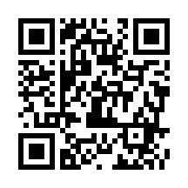

↑を読み取り、
”my door OSAKA”のホームページにアクセス

①マイナンバーカードで新規登録欄の“新規登録“をタップ
②利用規約、プライバシーポリシーを確認し、“同意します”にチェック（２か所）の上、“次へ”をタップ
”ログイン・新規登録”をタップ


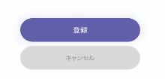
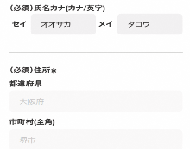
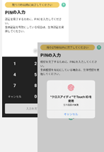
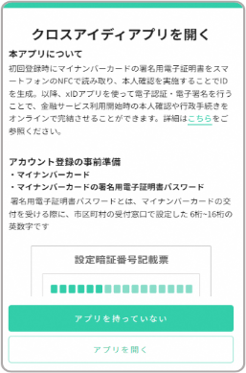

ｍy door OSAKAの画面に遷移するので、ユーザ情報画面で登録情報を確認し、”登録”をタップ
①クロスアイディアプリで設定したPINの入力、もしくは生体認証を実施
②my door OSAKAへ提供する
情報を確認し“同意する”を選択
クロスアイディアプリを開く画面が表示されるので“アプリを開く”をタップ

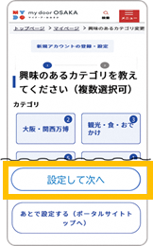
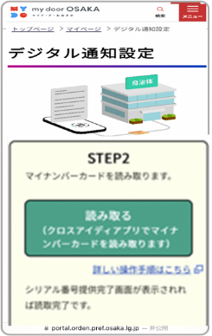
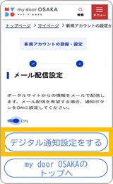

デジタル通知設定STEP2の
“読み取る”をタップ

興味のあるカテゴリをチェックし
“設定して次へ”をタップ

メール配信設定を“ON”にスライドし、“デジタル通知設定をする” をタップ

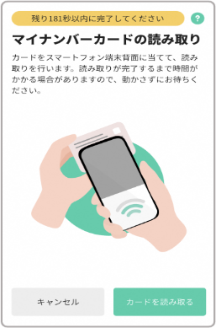
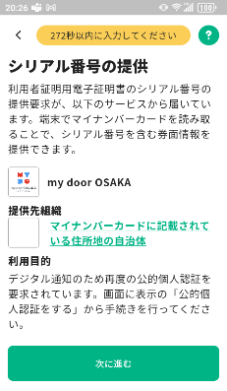
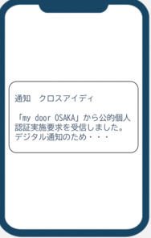
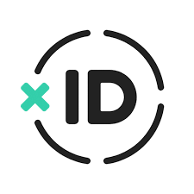

クロスアイディアプリに遷移するので、“次に進む”をタップ
クロスアイディアプリから通知が届くので、通知をタップ
“カードを読み取る”をタップ

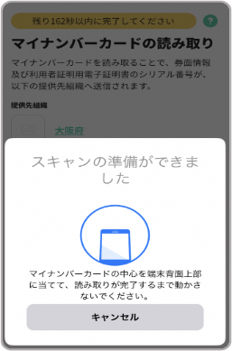
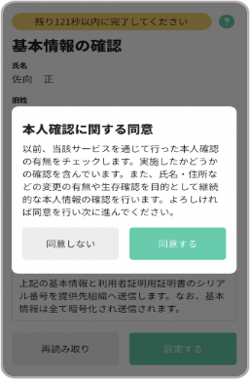
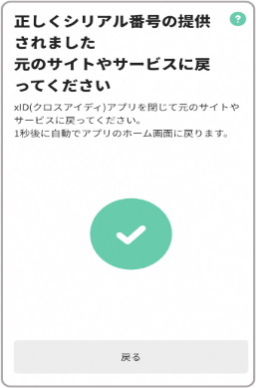
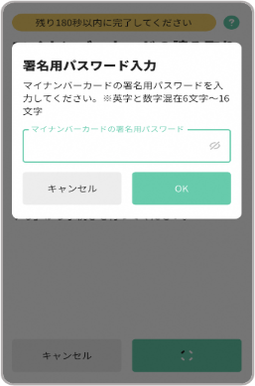

すべての設定が完了です！
基本情報が表示されたら
“設定する”をタップ、
“提供情報に関する本人確認に関する同意“が表示されたら、
確認し”OK”をタップ
スキャンの準備ができましたと
表示されたら、
マイナンバーカードを読み取る
マイナンバーカード署名用
パスワード（半角英数字
6～16桁）を入力し、
“OK”をタップ

③登録・設定完了の確認

登録・設定が途中で終わっている場合、通知が届きません。
以下の手順で、登録・設定が完了しているか、必ず確認をお願いします。

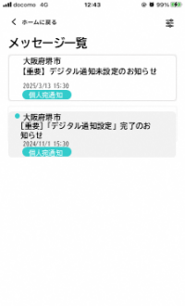
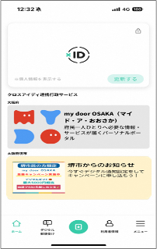

通知が届いていない方はこちらをご確認ください↓

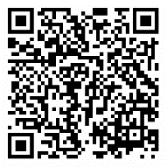

「【重要】「デジタル通知設定」
完了のお知らせ」の通知があれば設定完了！
画面下段の“デジタル郵便受け”を選択
クロスアイディアプリを起動

以上で準備完了です！お忙しい中、設定ありがとうございました！
あとは、エスパンからの案内をお待ちください☺

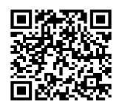
※画面デザインは予告なく変更する場合がありますのでご了承ください
※最新の画面で登録手順を確認したい場合はこちらからご確認ください →
【my door OSAKAの操作方法等に関するお問い合わせ先】
大阪府/my door OSAKAヘルプデスク
TEL：06-7176-7217 受付時間：平日9：00～17：30

